**工作日志**

**日期**：5.29

**姓名**：韦璐

**项目名称**：散斑图像的神经网络处理

**本周主要工作内容：**

1. 完成了基于神经网络的数值实验，这里我使用MNIST数据集，以1，9。5，8四个数字为例进行测试  
   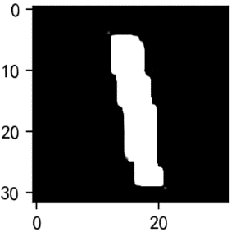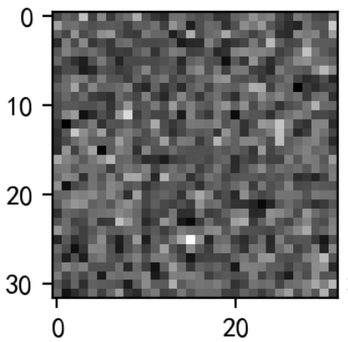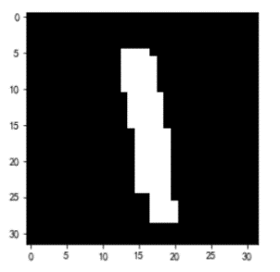

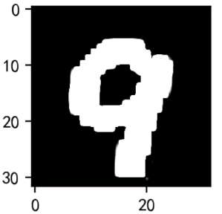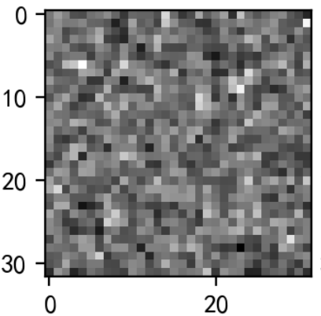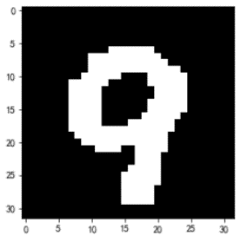

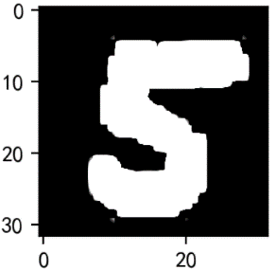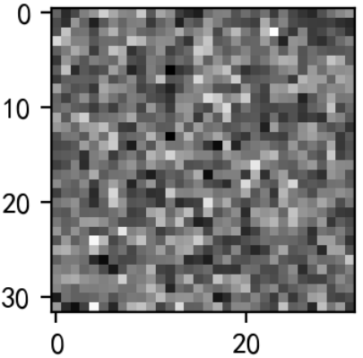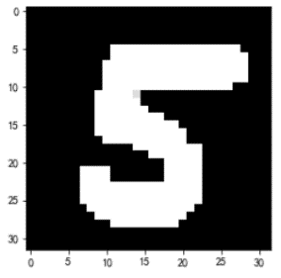

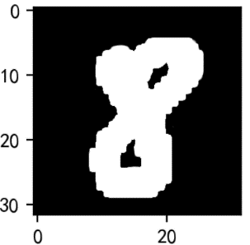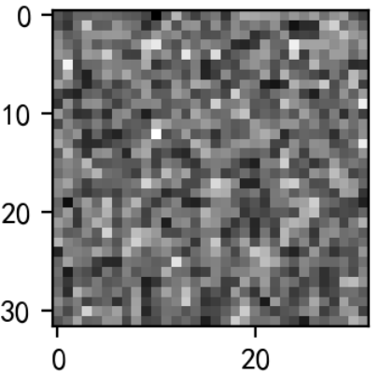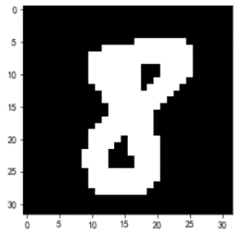

1. 完成了第三章的撰写工作。正在完成论文剩余部分的撰写。

**下周的工作计划**：

1. 下周将完毕业论文撰写
2. 还将添加一部分基于传统恢复方法的数值实验